Министерство науки и высшего образования Российской Федерации

Санкт-Петербургский политехнический университет Петра Великого

Институт машиностроения, материалов и транспорта

Высшая школа автоматизации и робототехники

**КУРСОВОЙ ПРОЕКТ**

**Разработка пульта дистанционного управления**

Выполнил

студенты гр. 3331506/70401 Соколов Д.А.

Преподаватель Капустин Д.А.

«___» _______ 2021 г.

Санкт-Петербург

2021

СОДЕРЖАНИЕ

1 Техническое задание 3

2 Плата управления 4

2.1 Описание модуля 4

2.2 Основные компоненты 4

2.2.1 STM32F407VGT6 4

2.2.2 Преобразователь напряжения 5

2.2.3 Устройство физического уровня интерфейса Ethernet 8

2.3 Подключение программатора 11

2.4 Подключение джойстиков 11

3 Список литературы 13

# Техническое задание

Разработка пульта дистанционного управления. Функциональная схема представлена на рисунке 1.1.

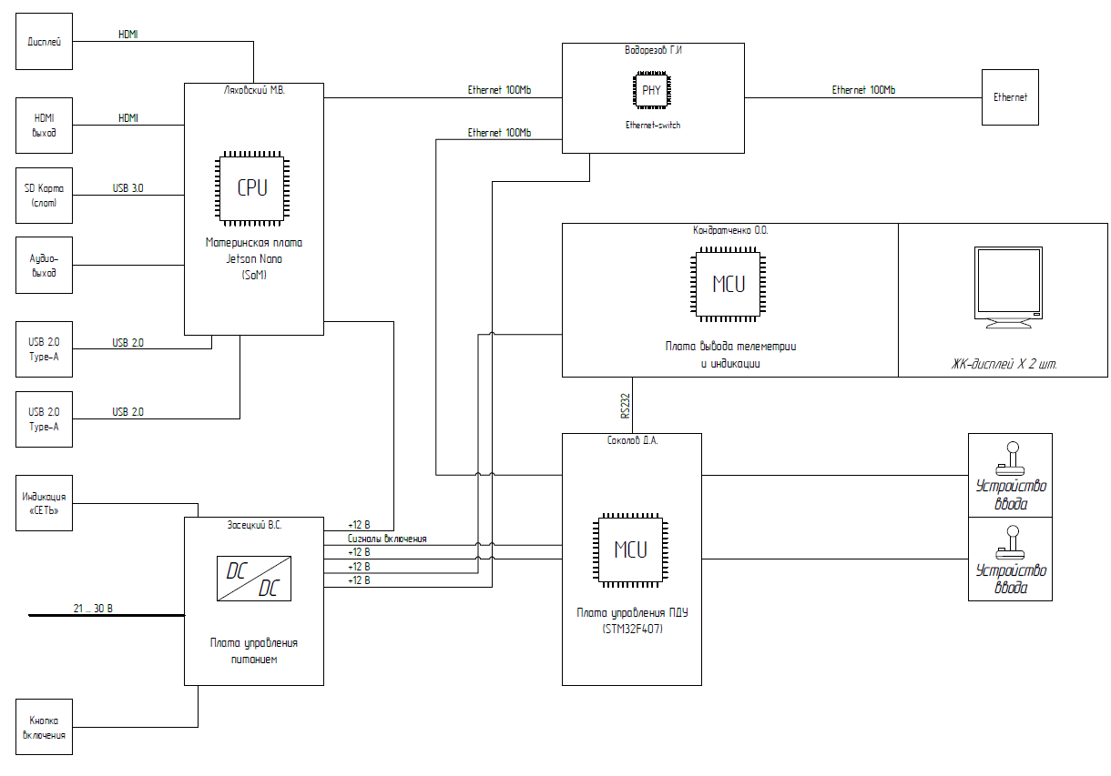

Рисунок 1.1 — Функциональная схема пульта дистанционного управления

# Плата управления

## Описание модуля

Данный компонент отвечает за связь всех остальных узлов пульта и управление устройствами ввода. Питание и сигналы включения модуль получает от платы управления питанием через пятиконтактный разъем, связывается с платой вывода телеметрии и индикации по интерфейсу RS232, и имеет возможность подключения устройств ввода. Компонент построен на базе микроконтроллера STM32F407VGT6.

## Основные компоненты

### STM32F407VGT6

STM32F407VGT6- это высокопроизводительный 32-битный микроконтроллер, работающий на базе ядра ARM Cortex-M4. Контроллер имеет высокоскоростную флэш-память до 1 МБайта, и SRAM до 192 Кбайт. Был выбран вариант на 100 пинов, что позволяет обеспечить подключение всех необходимых устройств. Входное напряжение от 1,8 до 3,6 вольт, работает микроконтроллер при температурах от -40 до 105 градусов [1].

Устройству необходим внешний резонатор от 4 до 26 МГц, был выбран резонатор модели CSTCE12M0G52A-R0 с частотой 12 МГц. Также для перезагрузки была подключена кнопка.

Для выключения устройства по сигналу с платы питания, была предусмотрена 2-контактная схема. При подаче питания на пин nINT микроконтроллера происходит инициация завершающих процедур. Далее он подает сигнал по линии nKILL, после чего плата питания инициирует выключение всех остальных устройств в сети.

На рисунке 2.1 представлено условно-графическое изображение компонента.

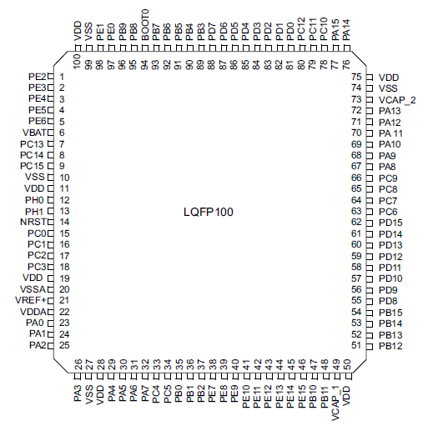

Рисунок 2.1 — Распиновка LQFP 100

### Преобразователь напряжения

Так как плата питания подает напряжение в 12 вольт, было принято решение установить 2 преобразователя напряжения- один для питания платы, выдающий 3,3 вольта, и для питания устройств ввода, выдающий 5 вольт. Основные характеристики преобразователей представлены в таблицах 2.1 и 2.2 соответственно.

Таблица 2.1 – Характеристики микросхемы TLV62130ARGTT_1

|  |  |
| --- | --- |
| Параметр | Значение |
| Входное напряжение, В | от 10,8 до 13,2 |
| Выходное напряжение, В | 3,3 |
| Максимальный ток, А | 3 |
| Частота переключения, КГц | от 1250 до 2500 |
| Рабочие температуры, °C | от -40 до 85 |

Таблица 2.2 – Характеристики микросхемы TLV62130_2

|  |  |
| --- | --- |
| Параметр | Значение |
| Входное напряжение, В | от 10,8 до 13,2 |
| Выходное напряжение, В | 5 |
| Максимальный ток, А | 3 |
| Частота переключения, КГц | от 1250 до 2500 |
| Рабочие температуры, °C | от -40 до 85 |

На рисунке 2.2 представлено условное графическое обозначение преобразователя.

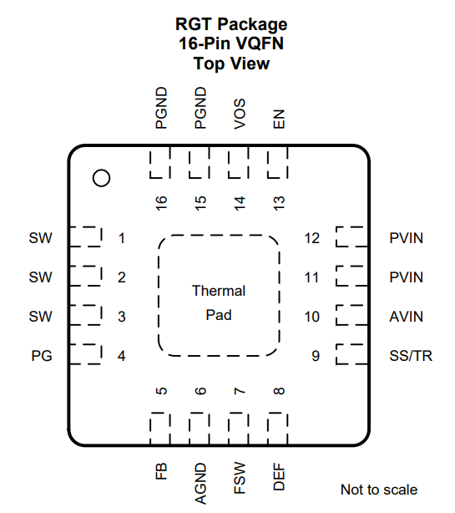

Рисунок 2.2 — Распиновка микросхемы TLV62130

Основные контакты [2, 4c]:

* контакты SW – узел переключения, который подключен к внутреннему мосфету;
* контакт PG – контакт «питание в норме». Если уровень высокий – выход в порядке, если низкий – выход не готов. Для данного контакта необходим подтягивающий резистор;
* контакт FB – обратная связь по напряжению. Необходимо подключить делитель напряжения;
* контакт FSW – выбор частоты переключения. Высокий уровень равен 2,5 МГц, низкий – 1,25 МГц;
* контакт DEF – масштабирование выходного напряжения. Низкий уровень равен номинальному напряжению, высокий – номинальному напряжению плюс 5%;
* контакт SS/TR – установка времени нарастания
* контакт AVIN – напряжение питания схемы управления.

Расчет будет производиться для преобразователя на 3,3 вольта, второй случай выполнен по аналогии.

Согласно документации, номинал катушки индуктивности равен 2,2 мкГн.

По формуле (2.1) необходимо определить пиковые значения тока. $$I_{peak }= I_{LIMF}+\frac{V_{in }- V_{out}}{L} ∙ t_{pd}, (2.1)$$

где $I_{LIMF}$– предел статического тока, А; $U_{in}$– входное напряжение, В; $U_{out}$– выходное напряжение, В; L – индуктивность, Гн; $t_{pd}$– внутренняя задержка распространения, Гц.

Значение предела статического тока получается из документации [2, 6с] и равно 4,2 А. Значение индуктивности равно 2,2 мкГн [2, 26с]. Внутренняя задержка равна 30 нс [2, 12с]. Подставив все значения в формулу (2.1), получим

$$I_{peak }= 4,2+\frac{12- 3,3}{2,2 ∙ {10}^{-6}} ∙ 30∙ {10}^{-9}=4,32 А$$

По вычисленным значениям выбираем катушку индуктивности XFL4020-222MEC (𝐿=2,2 мкГн, 𝑅𝑑𝑐=21,3 мОм, 𝐼𝑠𝑎𝑡=6 А).

Выбор емкости конденсатора выходного LC фильтра осуществляется с помощью документации [2, 14с]. Для катушки с индуктивностью 2,2 мкГн емкость конденсатора равна 22 мкФ.

Номинальные значения остальных необходимых для преобразователя компонентов берутся согласно рекомендациям документации [2, 26c].

На входе преобразования напряжения предусмотрена светодиодная индикация питания. Для расчета резистора сперва необходимо выбрать светодиод. Выбран красный светодиод TLMS1000-GS08 с параметрами $U_{д}=1,8$ В и $I_{д}=15$ мА. Расчет номинала резистора осуществляется по формуле (2.2).

$$R= \frac{U_{in}- U_{д}}{I_{д}}= \frac{3,3-1,8}{0,015}=100 Ом, (2.2)$$

Выбираем ближайший доступный диод номиналом 100 Ом.

### Устройство физического уровня интерфейса Ethernet

Устройство физического уровня (PHY) обеспечивает кодирование данных, поступающих от MAC-подуровня для передачи их по транспортной среде, синхронизацию передаваемых данных, а также прием и декодирование данных в узле-приемнике.

В качестве PHY устройства была выбрана микросхема DP83848C/I/VYB/YB от производителя Texas Instruments.

Число приложений, требующих подключения по Ethernet, продолжает расти, что приводит к тому, что устройства с поддержкой Ethernet оказываются в более жестких условиях.

DP83848C/I/VYB/YB был разработан для решения задач этих новых приложений с расширенными температурными характеристиками, выходящими за рамки типичного промышленного диапазона температур. Он обеспечивает повышенную защиту от электростатического разряда и возможность выбора интерфейса MII или RMII для максимальной гибкости.

Технические характеристики:

* Диапазон температур от -40°C до 105°C
* Маломощные фильтры 3,3 В, 0,18 мкм КМОП-технологии
* Низкое энергопотребление < 270 МВт
* Интерфейс MAC 3,3 В
* Автоматический MDIX для 10/100 Мбит/с
* Режим обнаружения энергии
* Интерфейс SNI (настраивается)
* Безошибочная работа до 150 метров
* Интерфейс RMII Rev. 1.2 (настраивается)
* Режим последовательного интерфейса управления MII (MDC и MDIO), обнаружение активности, дуплекса и столкновений
* Автоматическое согласование и параллель IEEE 802.3

В данной конфигурации было принято решение использовать режим работы MII. В качестве внешнего тактового резонатора требуется резонатор с частотой 25 МГц для режима MII и 50 МГц для режима RMII.

Соответственно был выбран резонатор ECS-250-18-4X-CKM с частотой 25 МГц.

На рисунке 2.3 представлена распиновка микросхемы PHY. На рисунке 2.4 — схема соединения с STM.

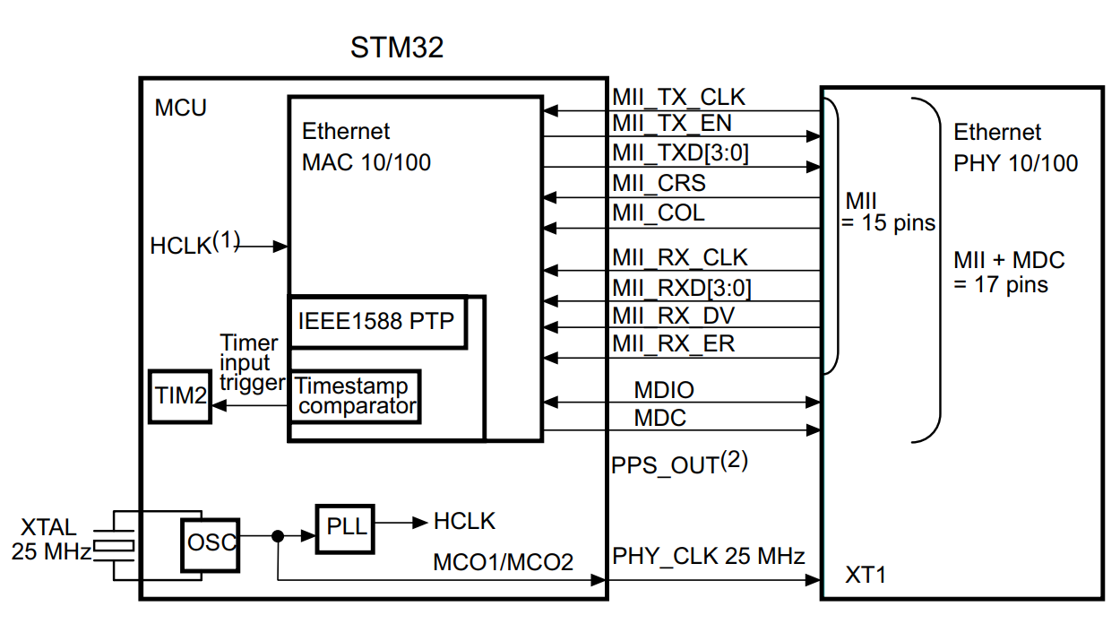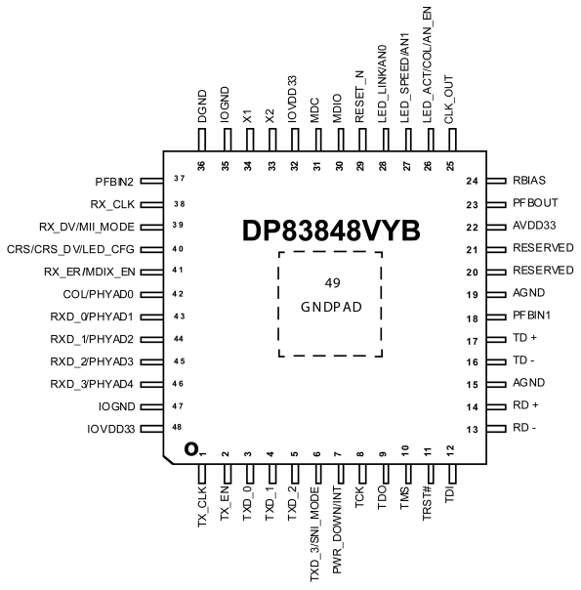Рисунок 2.3 — Распиновка микросхемы DP83848VYB

Рисунок 2.4 — Схема подключения PHY к МК STM32

## Подключение программатора

Для первичной настройки микроконтроллера необходимо обеспечить подключение стороннего программатора. В качестве варианта подключения была выбрана типовая схема и разъем DS1013-06SSiB1-B-0, представленный на рисунке 2.3.

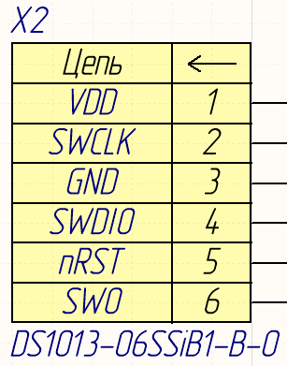

Рисунок 2.3 — УГО разъема программатора

## Подключение джойстиков

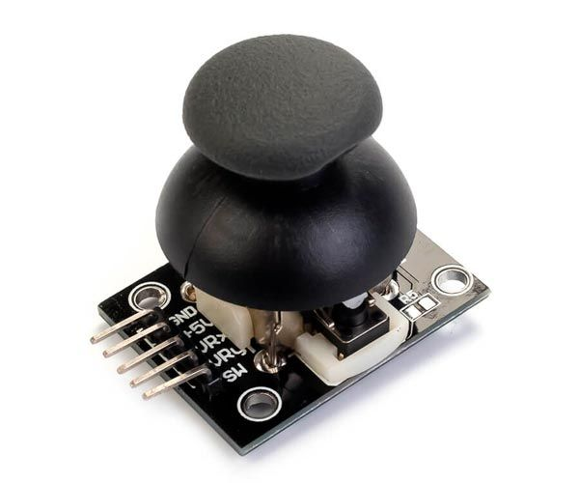Также для управление другими устройствами необходимо обеспечить подключение устройств ввода. В качестве примера необходимых для работы контактов был использован джойстик KY-023 для Arduino, представленный на рисунке 2.4.

Рисунок 2.4 — Джойстик KY-023

Для возможности выбора любых устройств и универсальности применения пульта был выбраны 2 универсальных разъема DS1069-5MVW6X, один из них показан на рисунке 2.5.

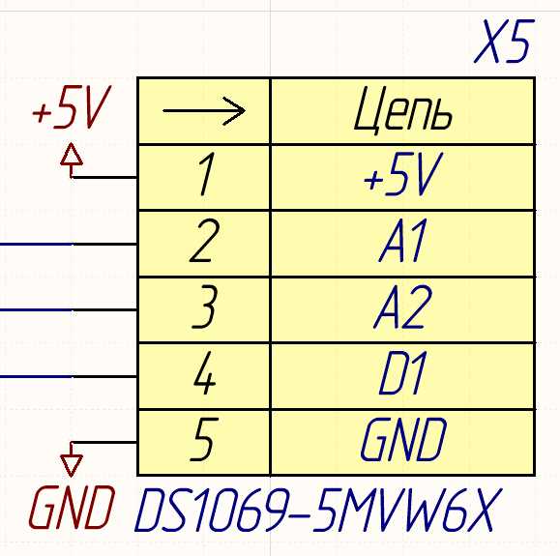

Рисунок 2.5 — Порядок контактов разъема

Список литературы

1. STM32F407xx datasheet [Электронный ресурс]. – Режим доступа: <https://www.st.com/resource/en/datasheet/dm00037051.pdf> (дата обращения: 01.05.21)
2. TLV62130 datasheet [Электронный ресурс]. – Режим доступа: <https://www.ti.com/lit/gpn/tlv62130> (дата обращения: 01.05.21)
3. DP83848C/I/VYB/YB datasheet [Электронный ресурс] – Режим доступа: <https://www.ti.com/lit/ds/symlink/dp83848c.pdf?ts=1619975185711> (дата обращения 02.05.2021)